Předkládá: Mgr. Jiří Pospíšil,
1. náměstek primátora

Zpracovaly: Mgr. Alexandra Klímková,
vedoucí Odboru správy a údržby
majetku města

Ing. Milena Vrbová,
odborný referent oddělení nakládání s majetkem města Odboru SÚMM

Zasedání Zastupitelstva města Prostějova
konané dne 23. 02. 2021

Prodej části pozemku p.č. 6319/2 v k.ú. Prostějov

Návrh usnesení:

Zastupitelstvo města Prostějova
- n e v y h o v u j e
žádostem společnosti E.ON Distribuce, a.s., se sídlem České Budějovice, F.A. Gerstnera 2151/6, PSČ: 370 01, IČ: 280 85 400 (aktuálně společnost EG.D, a.s., se sídlem Brno, Černá Pole, Lidická 1873/36, PSČ: 602 00, IČ: 280 85 400), a fyzické osoby, o prodej části pozemku p.č. 6319/2 – orná půda v k.ú. Prostějov o výměře cca 32 m²,
- s c h v a l u j e
prodej části pozemku p.č. 6319/2 – orná půda v k.ú. Prostějov o výměře cca 38 m² (přesná výměra bude známa po vyhotovení geometrického plánu) společnosti EG.D, a.s., se sídlem Brno, Černá Pole, Lidická 1873/36, PSČ: 602 00, IČ: 280 85 400, za následujících podmínek:
- za kupní cenu ve výši dle znaleckého posudku (cena obvyklá) 430 Kč/m², tj. celkem cca 16.340 Kč, splatnou před podpisem kupní smlouvy,
- v kupní smlouvě se kupující zaváže realizovat na převáděném pozemku stavbu kioskové trafostanice, a to ve lhůtě do 5 let od podpisu kupní smlouvy; pro případ nesplnění tohoto závazku bude v kupní smlouvě sjednána možnost Statutárního města Prostějova od kupní smlouvy odstoupit,
- náklady spojené s vypracováním geometrického plánu, znaleckého posudku a správní poplatek spojený s podáním návrhu na povolení vkladu vlastnického práva do katastru nemovitostí uhradí kupující.

P o d p i s y
Předkladatel | Mgr. Jiří Pospíšil, 1. náměstek primátora | 03.02.2021 | Mgr. Pospíšil, v.r.
Za správnost | Mgr. Alexandra Klímková, vedoucí Odboru správy a údržby majetku města | 03.02.2021 | Mgr. Klímková, v.r.
Zpracovatel | Ing. Milena Vrbová, odborný referent oddělení nakládání s majetkem města Odboru SÚMM | 03.02.2021 | Ing. Vrbová, v.r.
Důvodová zpráva:

Dne 20.08.2020 se na Odbor správy a údržby majetku města Magistrátu města Prostějova obrátila společnost E.ON Distribuce, a.s., se sídlem České Budějovice, F. A. Gerstnera 2151/6, PSČ: 370 01, IČ: 280 85 400 (aktuálně společnost EG.D, a.s., se sídlem Brno, Černá Pole, Lidická 1873/36, PSČ: 602 00, IČ: 280 85 400), se žádostí o prodej části pozemku Statutárního města Prostějova p.č. 6319/2 v k.ú. Prostějov o výměře cca 32 m². Záměrem žadatele je na části předmětného pozemku vybudovat novou kioskovou trafostanici, která bude součástí distribuční soustavy. Předmětnou lokalitu pro umístění trafostanice si vybrala společnost EG.D, a.s., jako nejvhodnější a tento její záměr umístění je v souladu s Územním plánem Prostějov. Uvedenou stavbou dochází k rozvoji technické infrastruktury v území a jedná se o stavbu realizovanou ve veřejném zájmu, kterou bude zajištěn všestranný rozvoj města Prostějova. Dle zákona č. 458/2000 Sb., o podmínkách podnikání a o výkonu státní správy v energetických odvětvích a o změně některých zákonů (energetický zákon), ve znění pozdějších předpisů, může provozovatel distribuční soustavy (společnost EG.D, a.s.) získat oprávnění ke zřízení a provozování zařízení distribuční soustavy (v daném případě stavby kioskové trafostanice) na cizích nemovitostech rovněž na základě rozhodnutí vyvlastňovacího úřadu. Záležitost je řešena pod sp. zn. OSUMM 257/2020.

K původní žádosti společnosti E.ON Distribuce, a.s., ze dne 20.08.2020 byla vyžádána stanoviska odborů MMPv (subjektů):

1. Odbor územního plánování a památkové péče sdělil, že prodej uvedené části pozemku je možný. Upozornil, že záměr umístění trafostanice je v kolizi s možným umístěním parkovacích stání, jak již bylo uvedeno ve vyjádření č.j. PVMU 67935/2020 ze dne 04.06.2020 pro společnost E.ON Distribuce, a.s., kterou zastupovala společnost MOPRE s.r.o.

2. Odbor rozvoje a investic posoudil uvedenou žádost a sdělil, že nemá námitky k prodeji části pozemku p.č. 6319/2 v k.ú. Prostějov.

3. Odbor životního prostředí neměl námitek k prodeji části pozemku p.č. 6319/2 v k.ú. Prostějov.

4. Odbor dopravy jako příslušný silniční správní úřad pro místní komunikace, veřejně přístupné účelové komunikace a silnice II. a III. tříd dle § 40 odst. 4 a 5 zákona č. 13/1997 Sb., o pozemních komunikacích, ve znění pozdějších předpisů, sdělil, že se prodej části pozemku p.č. 6319/2 v k.ú. Prostějov nedotýká jeho zájmů, ale doporučil zvážit umístění trafostanice hned vedle chodníku, který je součástí nedávno zkolaudovaného veřejného parku.

Rada města Prostějova dne 30.11.2020 usnesením č. 0926 vyhlásila záměr prodeje části pozemku p.č. 6319/2 – orná půda v k.ú. Prostějov o výměře cca 32 m² (přesná výměra bude známa po vyhotovení geometrického plánu) za následujících podmínek:
- za kupní cenu ve výši minimálně dle znaleckého posudku (cena obvyklá) splatnou před podpisem kupní smlouvy,
- náklady spojené s vypracováním geometrického plánu, znaleckého posudku a správní poplatek spojený s podáním návrhu na povolení vkladu vlastnického práva do katastru nemovitostí uhradí kupující.

Záměr prodeje předmětného pozemku byl v souladu s příslušnými ustanoveními zákona č. 128/2000 Sb., o obcích (obecní zřízení), ve znění pozdějších předpisů, zveřejněn vyvěšením na úřední desce Magistrátu města Prostějova a způsobem umožňujícím dálkový přístup.

K vyhlášenému záměru se v zákonem stanovené lhůtě přihlásil další zájemce, a to fyzická osoba, který má zájem o koupi předmětného pozemku za účelem výstavby garáže.

Dne 23.11.2020 se na Statutární město Prostějov obrátili manželé, fyzické osoby, se žádostí o řešení problému s budoucím umístěním kioskové trafostanice v navrhované lokalitě. S plánovaným umístěním nesouhlasí a požadují její umístění na jiném, vhodnějším místě.

Z důvodu nesouhlasu uvedených obyvatel bydlících v předmětné lokalitě se záměrem společnosti EG.D, a.s., bylo dne 15.01.2021 svoláno jednání na úrovni vedení Statutárního města Prostějova a zástupců této společnosti s cílem pokusit se najít jiné vhodné kompromisní řešení pro umístění trafostanice v této lokalitě. Na základě projednání došlo ke změně situace uvedené stavby. Z těchto důvodů je třeba vypořádat původní požadavek a schválit prodej v novém místě dle upravené situace.
Vzhledem ke skutečnosti, že společností EG.D, a.s., nově požadovaná část pozemku Statutárního města Prostějova k odprodeji se nachází v těsné blízkosti původně požadované části téhož pozemku, nebyla ze strany OSÚMM vyžadována aktualizace původních stanovisek dotčených odborů k předmětné záležitosti.

Rada města Prostějova dne 26.01.2021 usnesením č. 1054:
- doporučila
Zastupitelstvu města Prostějova nevyhovět žádostem společnosti E.ON Distribuce, a.s., se sídlem České Budějovice, F.A. Gerstnera 2151/6, PSČ: 370 01, IČ: 280 85 400 (aktuálně společnost EG.D, a.s., se sídlem Brno, Černá Pole, Lidická 1873/36, PSČ: 602 00, IČ: 280 85 400), a fyzické osoby, o prodej části pozemku p.č. 6319/2 – orná půda v k.ú. Prostějov o výměře cca 32 m²,
- vyhlásila
záměr prodeje části pozemku p.č. 6319/2 – orná půda v k.ú. Prostějov o výměře cca 38 m² (přesná výměra bude známa po vyhotovení geometrického plánu) společnosti EG.D, a.s., se sídlem Brno, Černá Pole, Lidická 1873/36, PSČ: 602 00, IČ: 280 85 400, za následujících podmínek:
a) za kupní cenu ve výši minimálně dle znaleckého posudku (cena obvyklá) splatnou před podpisem kupní smlouvy,
b) v kupní smlouvě se kupující zaváže realizovat na převáděném pozemku stavbu kioskové trafostanice, a to ve lhůtě do 5 let od podpisu kupní smlouvy; pro případ nesplnění tohoto závazku bude v kupní smlouvě sjednána možnost Statutárního města Prostějova od kupní smlouvy odstoupit,
c) náklady spojené s vypracováním geometrického plánu, znaleckého posudku a správní poplatek spojený s podáním návrhu na povolení vkladu vlastnického práva do katastru nemovitostí uhradí kupující.

Záměr prodeje předmětného pozemku byl v souladu s příslušnými ustanoveními zákona č. 128/2000 Sb., o obcích (obecní zřízení), ve znění pozdějších předpisů, zveřejněn vyvěšením na úřední desce Magistrátu města Prostějova a způsobem umožňujícím dálkový přístup. K vyhlášenému záměru se ke dni zpracování tohoto materiálu nikdo jiný nepřihlásil.

Dle znaleckého posudku byla obvyklá cena předmětného pozemku znalcem stanovena ve výši 430 Kč/m².

5. Stanovisko předkladatele:
S ohledem na výše uvedené skutečnosti Odbor správy a údržby majetku města doporučuje nevyhovět žádostem společnosti E.ON Distribuce, a.s., se sídlem České Budějovice, F.A. Gerstnera 2151/6, PSČ: 370 01, IČ: 280 85 400 (aktuálně společnost EG.D, a.s., se sídlem Brno, Černá Pole, Lidická 1873/36, PSČ: 602 00, IČ: 280 85 400), a fyzické osoby, o prodej části pozemku p.č. 6319/2 – orná půda v k.ú. Prostějov o výměře cca 32 m² dle bodu 1) návrhu usnesení v rozsahu dle původního záměru a současně doporučuje schválit prodej části pozemku p.č. 6319/2 v k.ú. Prostějov o výměře cca 38 m² společnosti EG.D, a.s., se sídlem Brno, Černá Pole, Lidická 1873/36, PSČ: 602 00, IČ: 280 85 400, za účelem vybudování stavby kioskové trafostanice za podmínek dle bodu 2) návrhu usnesení dle upravené situace.

Společnost EG.D, a.s., není dlužníkem Statutárního města Prostějova.

Materiál byl předložen k projednání na schůzi Finančního výboru dne 16.02.2021.

Důvodová zpráva obsahuje stanoviska dotčených odborů MMPv (subjektů)
Odbor MMPv (subjekt) |  | Stanovisko ze dne | Resumé
1. | OÚPPP | 16.09.2020 | prodej je možný
2. | ORI | 10.09.2020 | nemá námitky
3. | OŽP | 16.09.2020 | nemá námitek
4. | OD | 24.09.2020 | nedotýká se jeho zájmů
5. | OSÚMM | 03.02.2021 | doporučuje postupovat dle návrhu usnesení

Osobní údaje fyzických osob jsou z textu vyjmuty v souladu s příslušnými ustanoveními zákona č.101/2000 Sb., o ochraně osobních údajů a o změně některých zákonů, ve znění pozdějších předpisů. Úplné znění materiálu je v souladu s příslušnými ustanoveními zákona č. 128/2000 Sb., o obcích (obecní zřízení), ve znění pozdějších předpisů k nahlédnutí na Magistrátu města Prostějova

Přílohy:
situační snímek (původní záměr) - bod 1) návrhu usnesení
situační výkres dle PD (původní záměr) - bod 1) návrhu usnesení
situační snímek (upravená situace) - bod 2) návrhu usnesení
katastrální situace stavby dle PD (upravená situace) - bod 2) návrhu usnesení
koordinační situační výkres dle PD (upravená situace) - bod 2) návrhu usnesení
přehledová mapa

situační snímek (původní záměr) - bod 1) návrhu usnesení
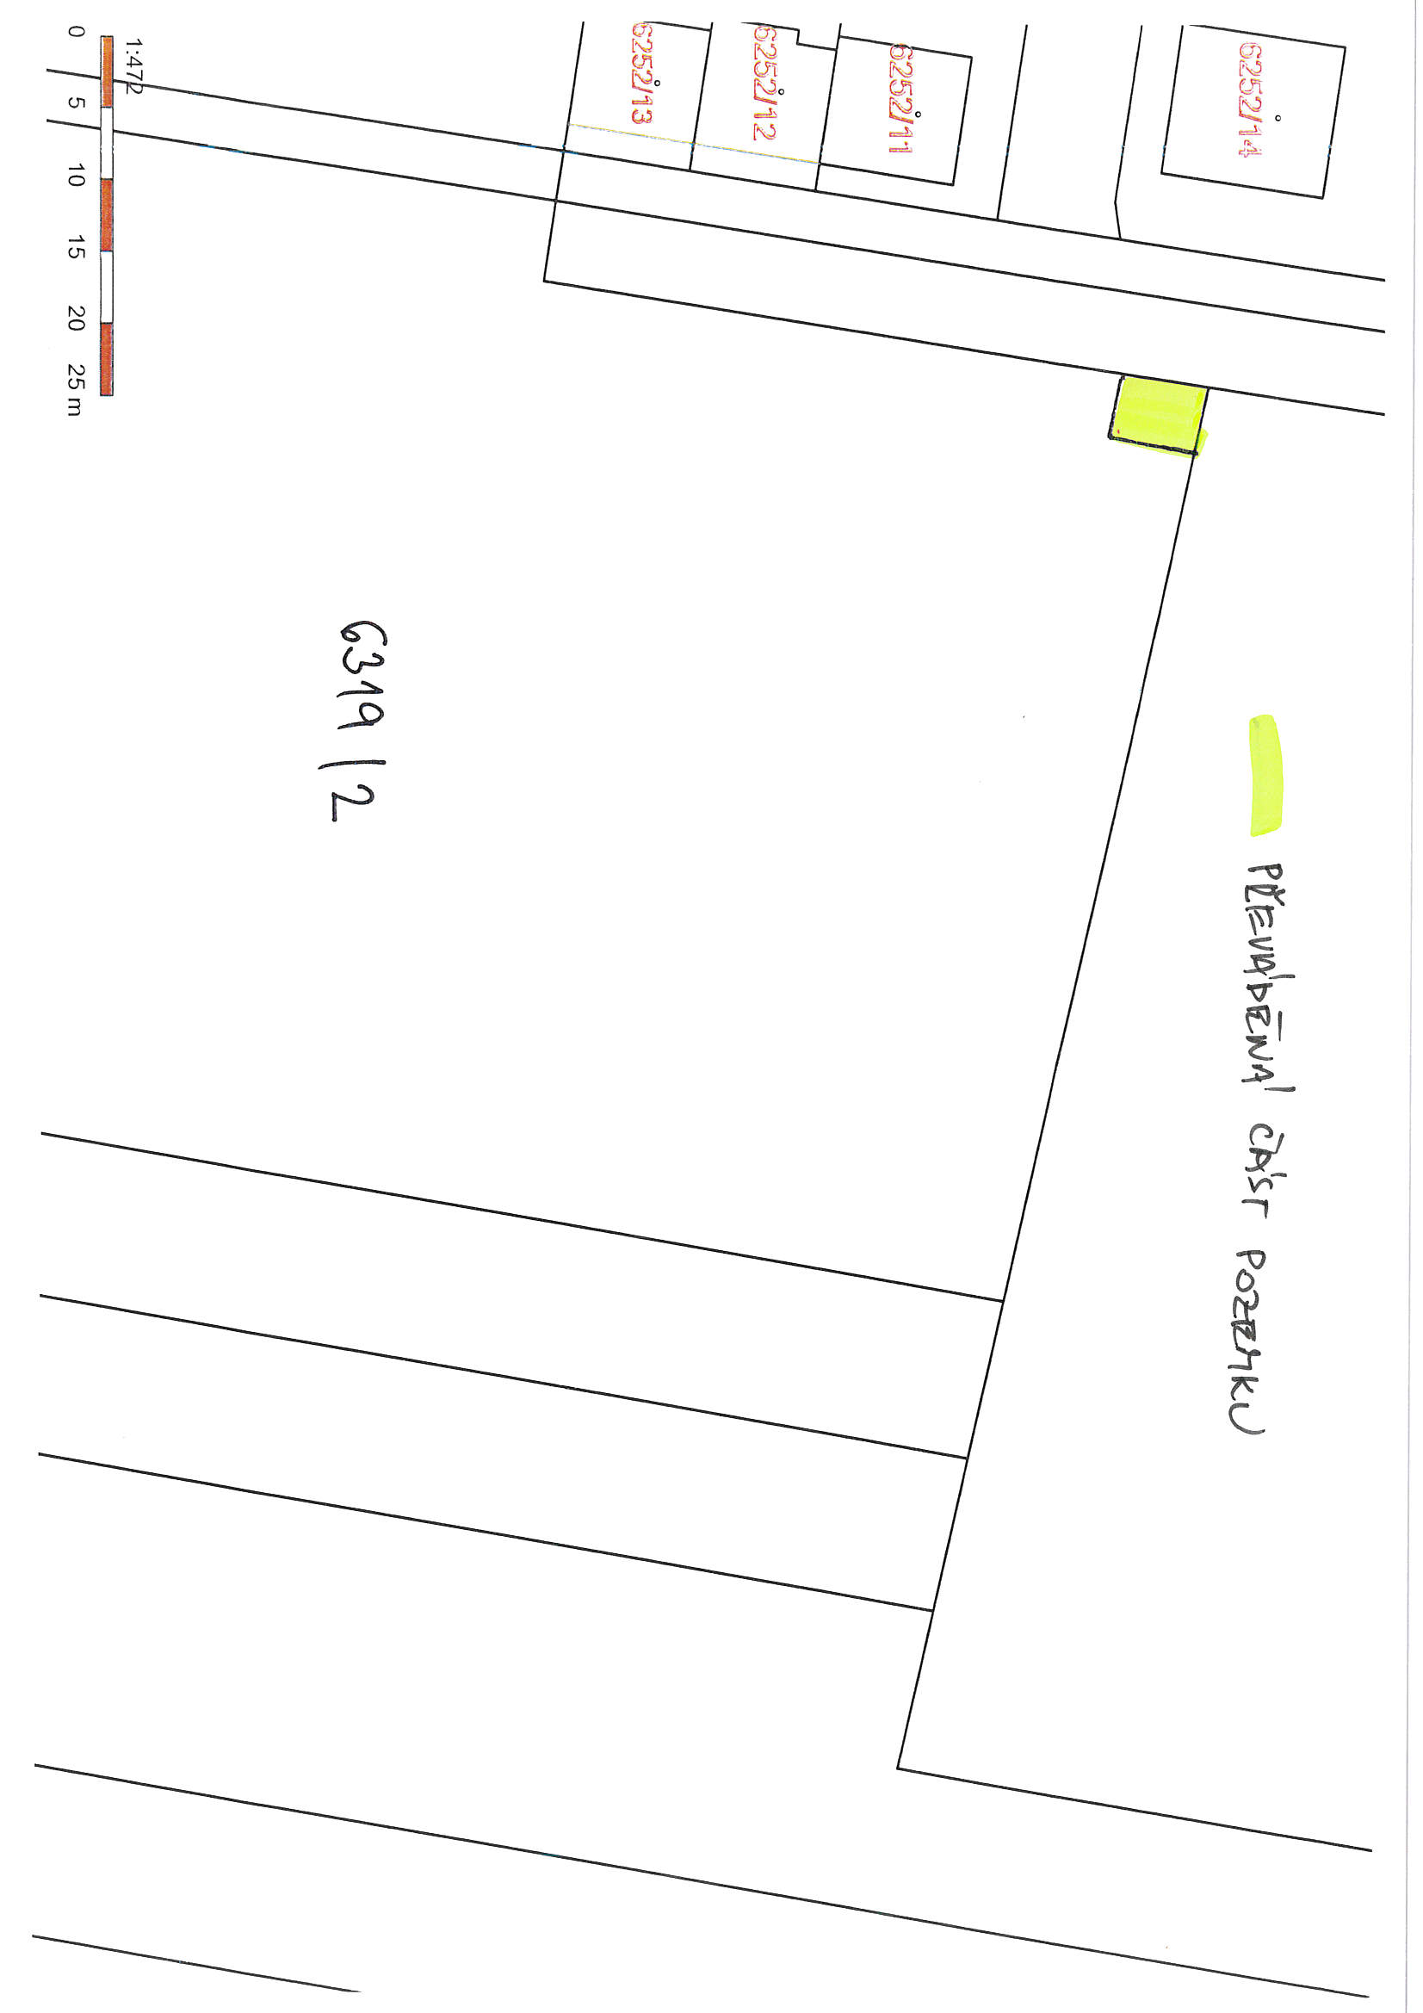

situační výkres dle PD (původní záměr) - bod 1) návrhu usnesení
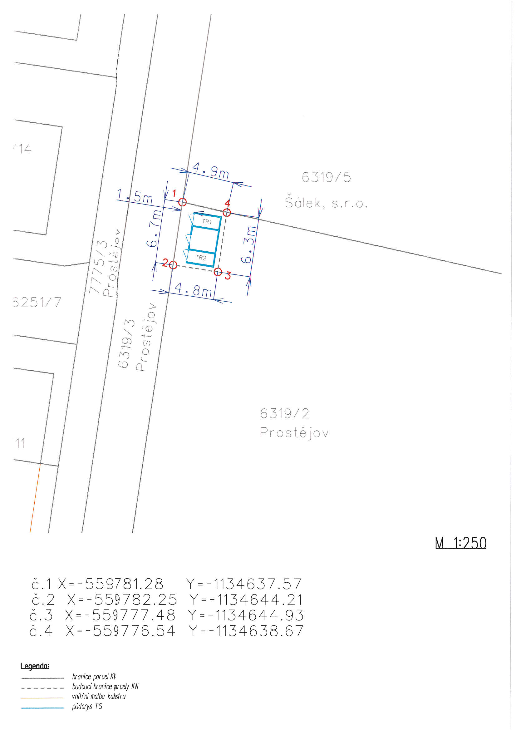

situační snímek (upravená situace) - bod 2) návrhu usnesení
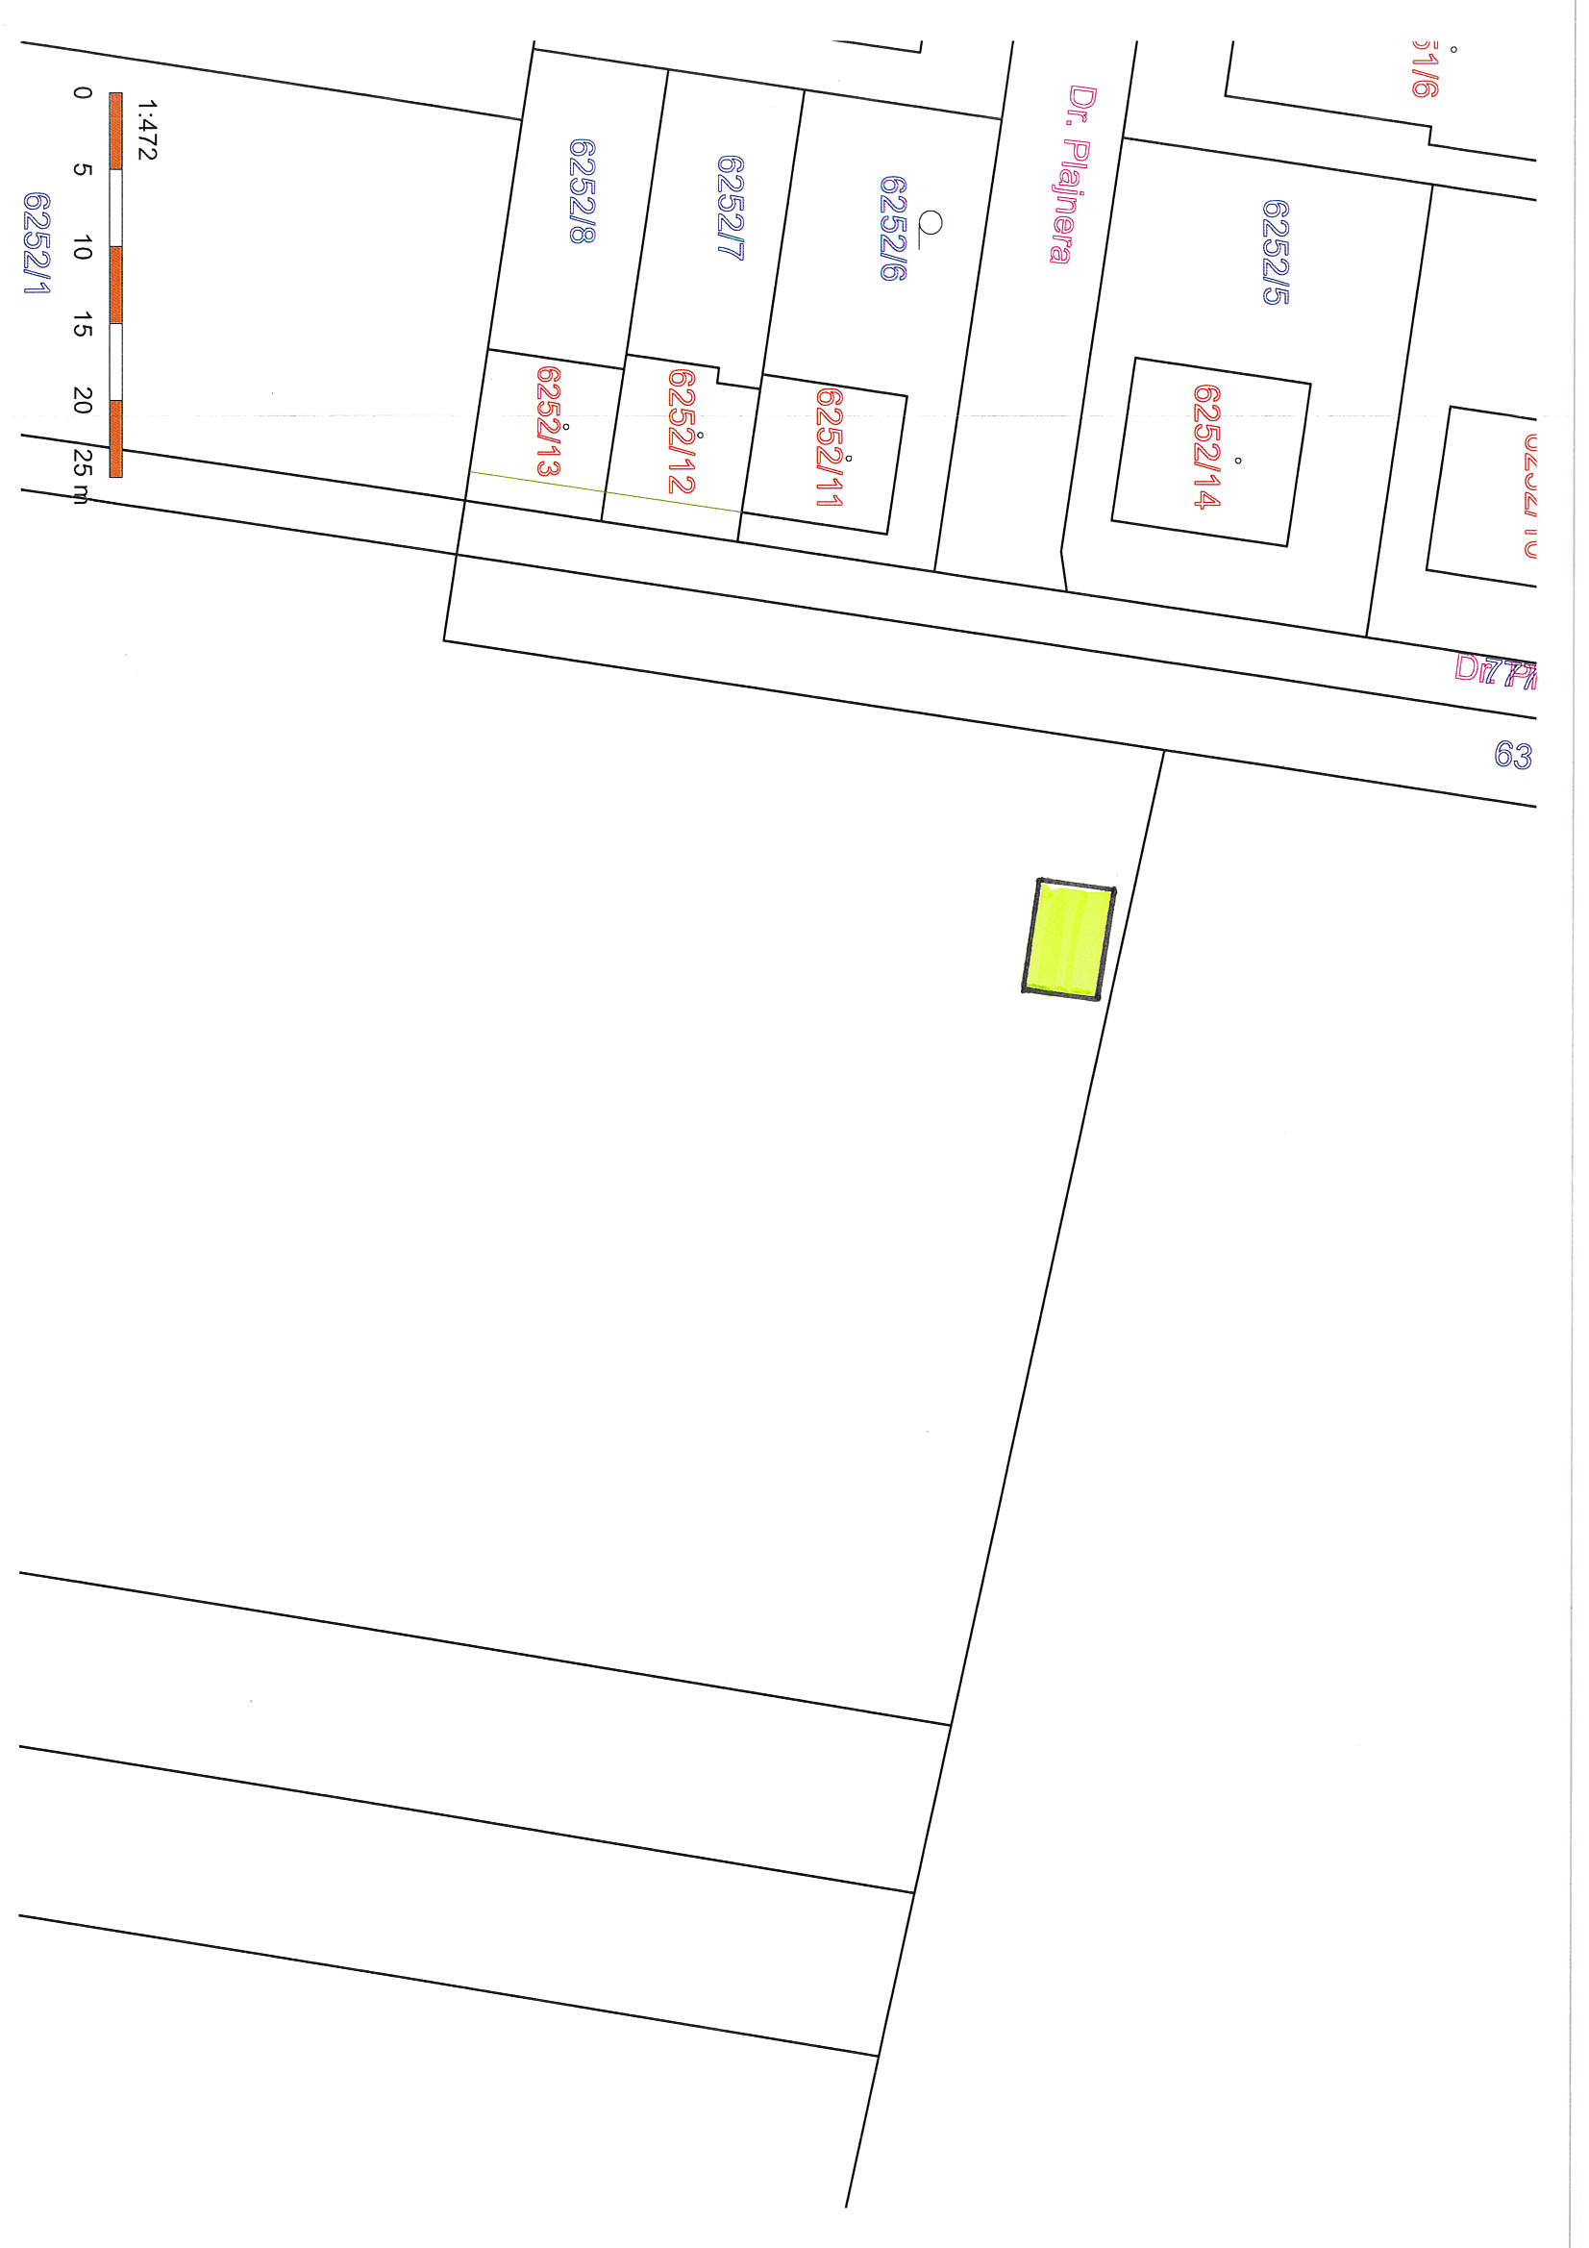

katastrální situace stavby dle PD (upravená situace) - bod 2) návrhu usnesení

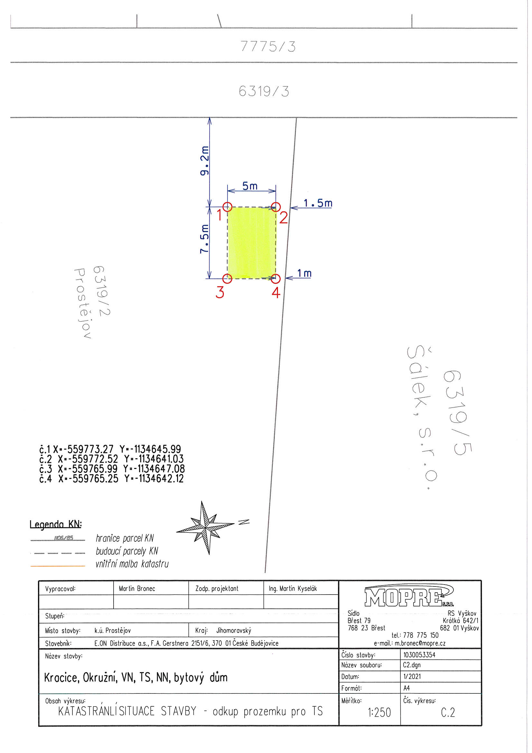

koordinační situační výkres dle PD (upravená situace) - bod 2) návrhu usnesení

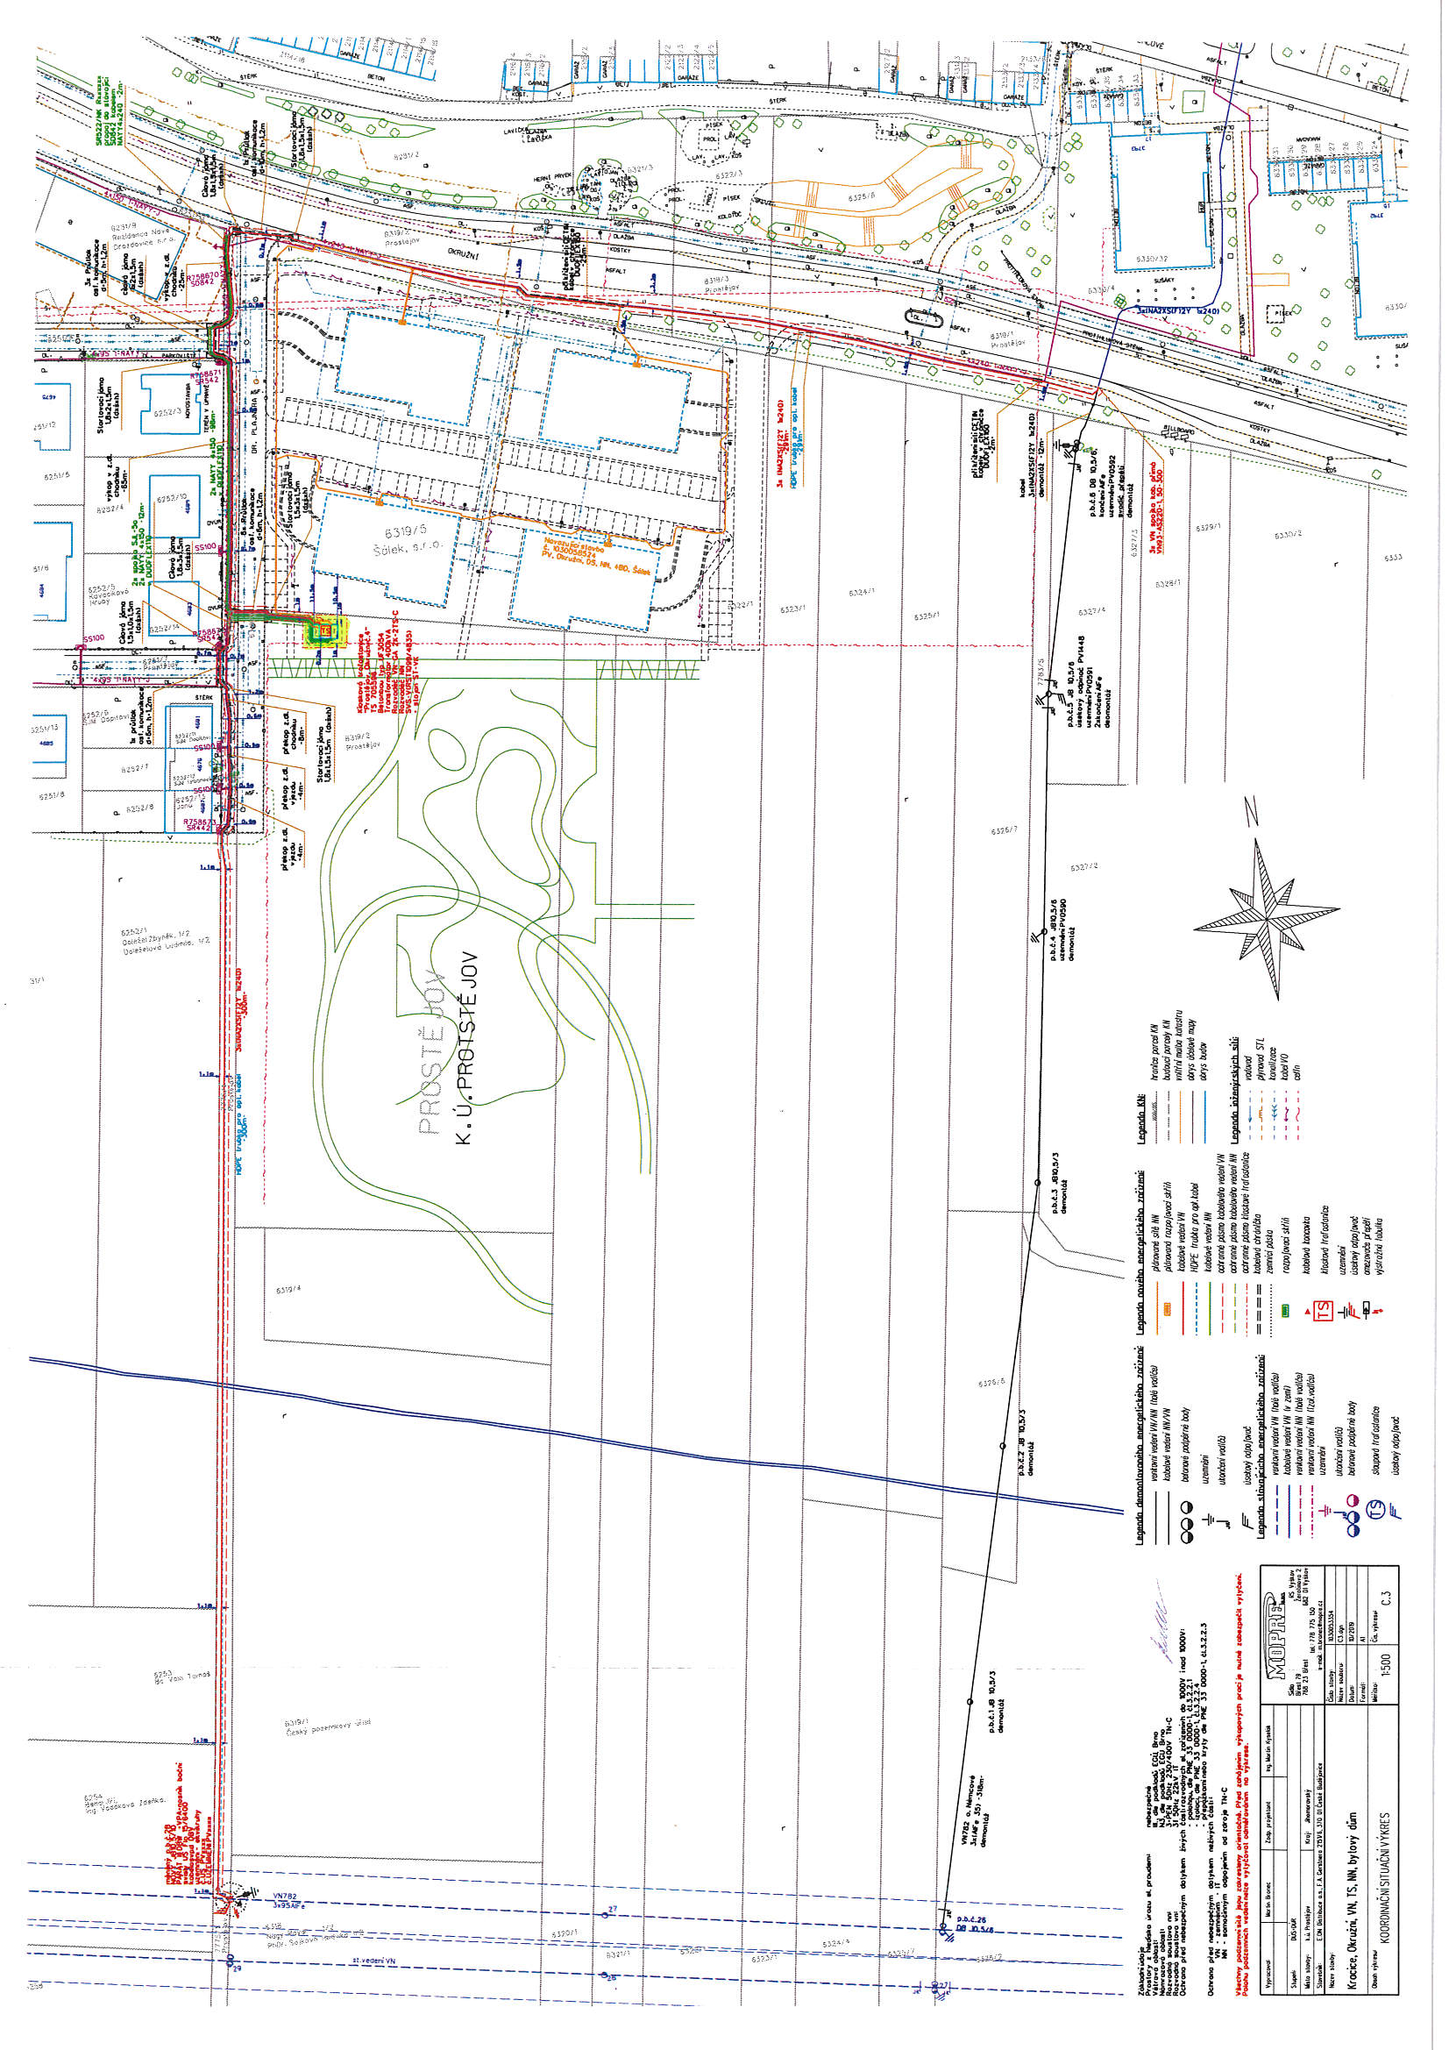

přehledová mapa

